省环保厅组织开展环保专项资金项目管理培训
1月22日，省环保厅在广州组织召开了2010年环保专项资金项目管理培训班，全省各地代表共170多人参加培训。培训班解读了省财政厅和省环保厅最近修订印发的《广东省环境保护专项资金使用管理办法》，讲解了省级环保专项资金和中央农村环保资金项目的管理要求，介绍了项目技术审核以及项目申报系统的具体操作。
培训班要求各地要高度重视、精心组织，切实做好环保专项资金管理工作。一方面，要紧紧围绕全省环保的中心工作和各地突出的环境问题，扎实做好2010年省级环保资金项目和中央环保资金项目申报组织、指导和审核等工作，确保及时保质上报项目申报材料；与此同时，更要加强监督检查，做好环保资金项目实施的跟踪管理，进一步加强项目的绩效评价和绩效验收，发挥项目效益，提高资金绩效。

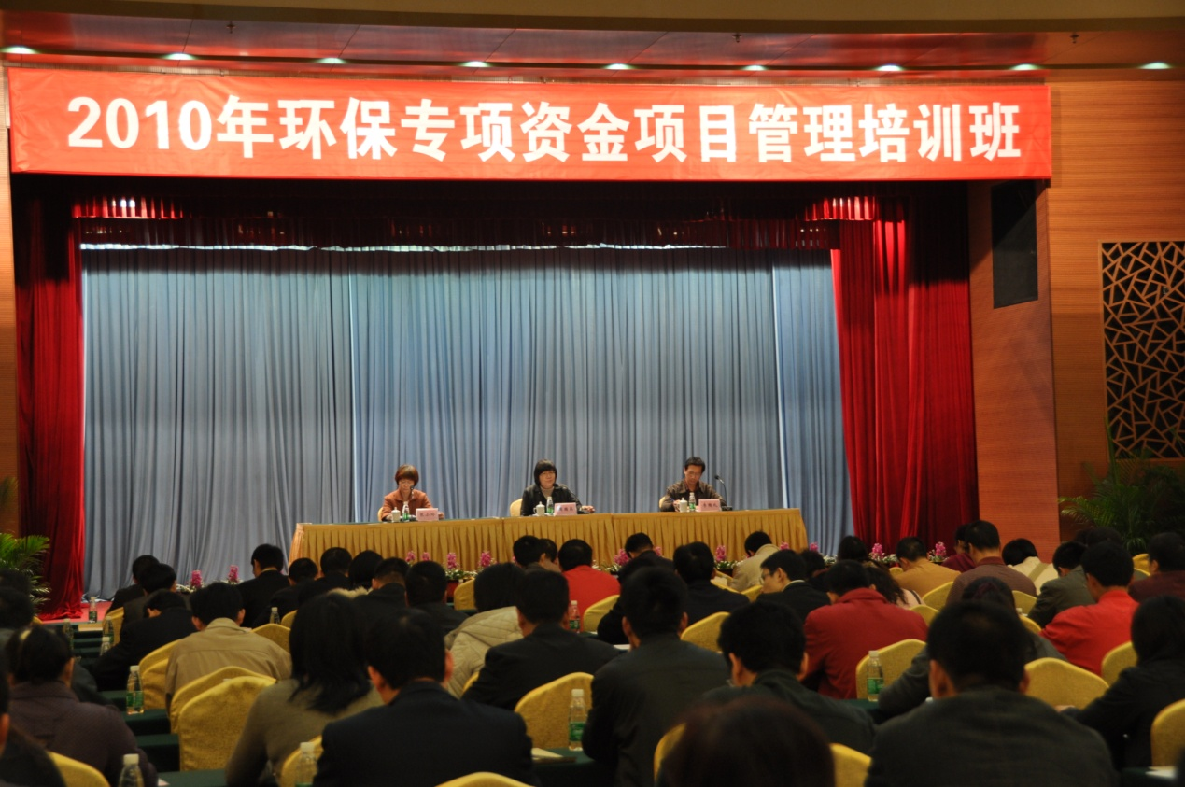
培训班现场

